- Tujuan
Memberikan panduan dalam pelaksanaan kalibrasi Fume Hood Laboratory ESCO Frontier Acela, baik dalam hal persiapan maupun saat pelaksanaan kalibrasi agar dilakukan dengan baik dan benar.

- Ruang Lingkup
Semua kegiatan kalibrasi pada alat Fume Hood Laboratory ESCO Frontier Acela

- Penanggungjawab
  - Asisten Manager Validasi, Kualifikasi bertanggung jawab untuk mengesahkan dan menjamin instruksi kerja dan dilaksanakan dengan baik.
  - Manager Pemastian Mutu bertanggung jawab memeriksa, menyetujui dan memastikan instruksi kerja ini dilaksanakan dengan baik.
  - Asisten Manager Validasi, Kualifikasi dan Supervisor Kualifikasi, Kalibrasi bertanggung jawab untuk menyusun, mengkaji secara berkala, dan memastikan bahwa instruksi kerja ini dilaksanakan secara konsisten, baik dan benar.
  - Pelaksana kalibrasi, bertanggung jawab untuk:
- Menyiapkan, mengoperasikan, dan memelihara peralatan dan kalibrator yang akan dipakai pada Fume Hood Laboratory ESCO Frontier Acela sesuai instruksi kerja yang berlaku.
- Melaporkan penyimpangan yang terjadi selama pengoperasian, pelaksanaan dan pemeliharaan kepada Supervisor Kualifikasi dan Kalibrasi.

- Definisi
  - Fume Hood atau dikenal dengan nama lemari asam adalah suatu alat laboratorium yang digunakan sebagai tempat mereaksikan kegiatan yang menggunakan bahan berbahaya, seperti asam, basa, pelarut organic dan lain sebagainya. Fungsi lemari asam untuk memprotek analis kimia ketika melakukan interaksi dengan bahan bahan asam, basa, pelarut organik dan lain sebagainya
  - Anemometer adalah perangkat yang mengukur aliran udara, yaitu berapa banyak udara mengalir melalui suatu tabung atau ruang.
  - Kalibrator/alat standar adalah alat ukur atau suatu besaran tertentu sebagai acuan (pembanding) yang digunakan saat kalibrasi.

- Referensi
  - Installation Qualification and Operational Qualification FRONTIER ACELA Esco Laboratory Fume Hood
  - Installation, Operation and Service Guide Sentinel XL Fume Hood Monitor System
  - Cara Pembuatan Obat yang Baik : 2018
  - Cara Pembuatan Obat Tradisional yang Baik : 2021

- Alat dan Bahan
  - Alat
    - Anemometer Standar

    - Smoke Generator
    - Thermo Hygrometer Standar

- Instruksi Kerja
  - Persiapan Alat
    - Pastikan Pelaksana Kalibrasi telah terkualifikasi dan menggunakan alat pelindung diri yang sesuai.
    - Pastikan alat yang akan dikalibrasi dalam kondisi bersih dan siap dijalankan.
    - Catat identitas alat yang akan dikalibrasi pada lembar kerja kalibrasi.
    - Siapkan kalibrator yang akan digunakan, pastikan dalam keadaan baik dan layak untuk dioperasikan.

  - Pelaksanaan Kalibrasi
    - Kalibrasi Airflow
- Tentukan titik pengujian yang akan dilakukan pengukuran laju alir udara seperti gambar dibawah ini.
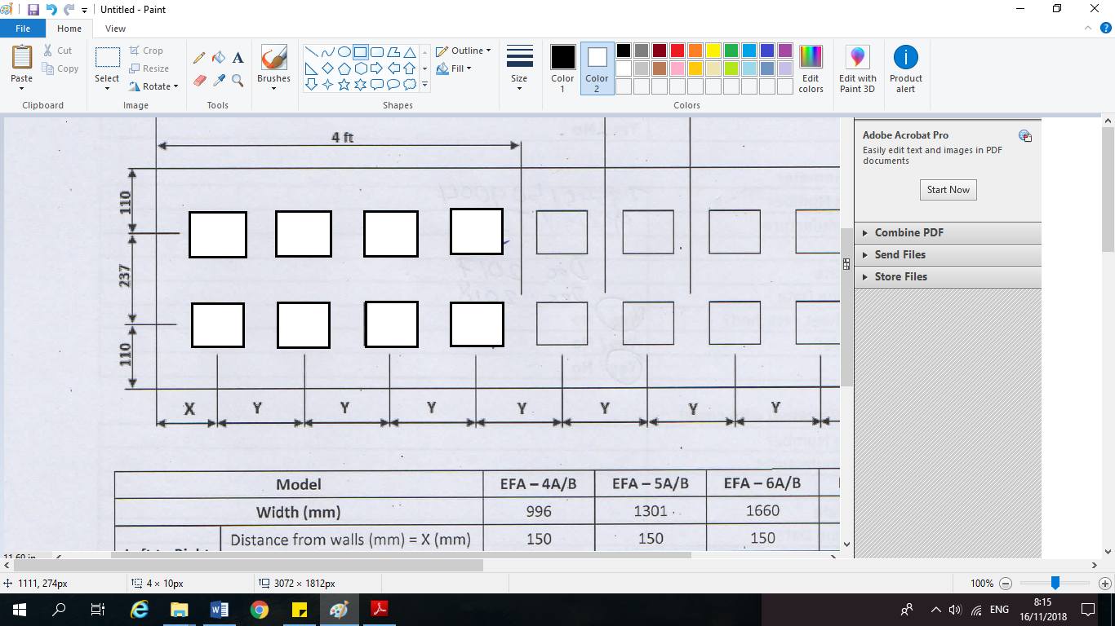
B
A
8
7
6
51
4
3
2
1
Dengan X yaitu jarak antara dinding dengan titik pengukuran 15 cm, dan Y jarak antar titik pengukuran 23 cm.
- Lakukan pengukuran dengan bukaan jendela sampai posisi A.
- Lakukan pengukuran dengan menggunakan Anemometer Standar pada titik 1 sampai 4.
- Baca dan catat nilai yang diperoleh pada Standar dan display alat.
- Lakukan langkah b sampai d dengan posisi bukaan jendela B dan titik pengukuran 5 sampai 8.
- Lakukan pengolahan data hasil pengukuran.

    - Adjustment apabila nilai menyimpang jauh
- Klik Menu pada display alat.
- Klik menu SETTING dan tekan SET.
- Klik menu CALIBRATION dan tekan SET.
- Klik atau dan cari CALIB SENSOR dan tekan SET.
- Pastikan blower menyala.
- Input nilai rata-rata yang diperoleh dari hasil pengukuran 6.2.1.
- Tunggu 3 menit.
- Setelah selesai 3 menit, lakukan pengukuran dengan posisi bukaan jendela setengah dari posisi “Sash Height”.
- Masukkan nilai rata-rata yang diperoleh dari hasil pengukuran.
- Tunggu 3 menit.
- Tunggu sampai muncul tulisan “CALIBRATION DONE”.

    - Syarat Penerimaan
No | Parameter | Acceptance Criteria
1 | Airflow | 0.30 – 0.875 m/s (60 to 173 fpm)
  - Catatan
    - Lakukan kalibrasi sesuai frekuensi yang telah ditentukan.
    - Alat dinyatakan baik apabila memenuhi persyaratan kalibrasi yang telah ditentukan.
    - Apabila terjadi kegagalan fungsi harap diinformasikan kepada supervisor atau pihak yang bertanggung jawab dengan alat Fume Hood Laboratory ESCO Frontier Acela.
    - Lakukan pengoperasian sesuai dengan Instruksi Kerja Pengoperasian Alat Fume Hood Laboratory ESCO Frontier Acela yang berlaku.

- Daftar Lampiran
Lampiran | Kode Dokumen | Judul Dokumen | Tanggal Efektif
- | - | - | -

- Sejarah Revisi dan Review
Kode Dokumen | Revisi | Tanggal Efektif | Perubahan | Alasan
I-EM-05-046 | 00 | 31 DEC 2018 | - | Dokumen Baru
I-EM-05-046 | 01 |  | - Perubahan pada penanggung jawab, referensi dan isi  - Menghilangkan bahasa inggris | Menyesuaikan dengan kondisi aktual saat ini.

- Daftar Distribusi Dokumen
Asli: SDDR
Controlled Copy:
1. | AMVK
2. | SKK

